**Berlijn**

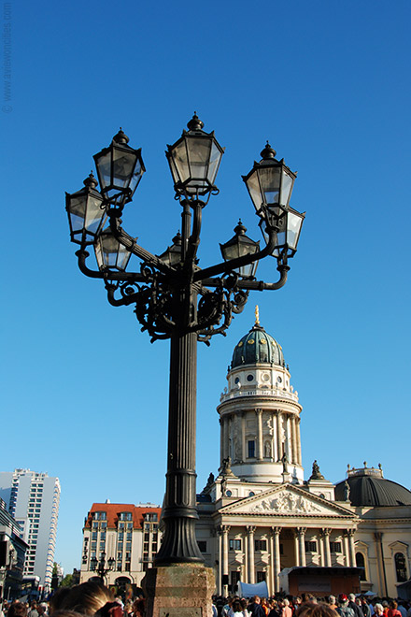

**Gendarmenmarkt**

**Gendarmenmarkt**

De harmonieuze Gendarmenmarkt staat bekend als een van de mooiste pleinen in Europa. Het ontstond aan het einde van de 17e eeuw als een marktplaats, de Linden markt.

Op het plein staan een aantal prachtige gebouwen: twee haast identieke kerken en een concertzaal.

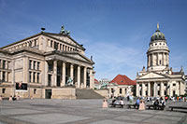

De huidige naam van het plein is afgeleid van het Regiment Gens d’Armes waarvan de stallen hier stonden van 1736 tot 1773.

In 1777 werd het plein herontwikkeld naar plannen van Georg Christian Unger Het is nu een rustig plein omringd door drie monumentale gebouwen: de Französischer Dom, Deutscher Dom en het Konzerthaus.

In het midden van het plein staat een standbeeld van Friedrich Schiller, een beroemde Duitse dichter.

Konzerthaus

**Konzerthaus**

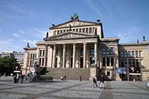Het Konzerthaus is het meest recente gebouw op de Gendarmenmarkt. Deze concertzaal werd in 1821 gebouwd als het Schauspielhaus door de bekende Duitse architect Karl-Friedrich Schinkel, die rond diezelfde tijd ook de leiding had over de heropbouw van de [Berlijnse kathedraal](http://www.stadsverkenner.com/berlijn/dom).

Het Konzerthaus werd gebouwd op de ruïnes van het Nationaal Theater, een gebouw uit 1802 dat in 1817 door een brand vernield werd. Schinkel recycleerde een aantal delen van het gebouw, onder andere de zuilen en buitenmuren. Evenals de andere gebouwen aan de Gendarmenmarkt werd het Konzerthaus zwaar beschadigd tijdens de Tweede Wereldoorlog.

Bij de heropbouw, die in 1984 voltooid werd, werd het theater omgevormd tot een concertzaal. Het is tegenwoordig de thuishaven van het Berlijns symfonisch orkest.

**De Französischer Dom**

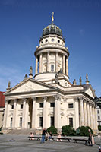De Französischer Dom (Franse kathedraal) en de Deutscher Dom (Duitse kathedraal) zijn twee schijnbaar identieke gebouwen die tegen over elkaar gelegen zijn aan het plein.

Het oudste van de twee is de Französischer Dom. Het werd gebouwd tussen 1701 en 1705 door de Hugenoten gemeenschap.

De Hugenoten werden vervolgd in Frankrijk en hadden onderdak gevonden in het protestantse Berlijn. De kerk werd ontworpen naar het voorbeeld van de Hugenoten kerk in Charenton, Frankrijk, die in 1688 vernield werd.

In 1785 werden de torens en portieken, die ontworpen werden door Carl von Gontard, aan het gebouw toegevoegd. Deze aanpassing zorgde er voor dat het gebouw haast identiek werd aan de Deutscher Dom. De Französischer Dom bevat een Hugenoten museum, evenals een restaurant op de bovenste verdieping en een observatieplatform.

Deutscher Dom

**Deutscher en Französischer Dom**

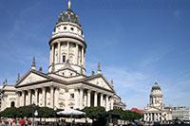De Deutscher Dom (Duitse kathedraal) ligt aan de zuidkant van de Gendarmenmarkt.

Het vijfhoekige gebouw werd ontworpen door Martin Grünberg en gebouwd door Giovanni Simonetti.

In 1785 werd het aangepast door Carl von Gontard, die de overkoepelde toren toevoegde.

In 1945 werd de Deutscher Dom volledig vernield door een brand en het duurde tot 1993 vooraleer het werd heropgebouwd.

In 1996 heropende het als een museum met exposities over de geschiedenis van Duitsland.